Государственное бюджетное дошкольное образовательное учреждение
детский сад комбинированного вида №6
Колпинского района города Санкт-Петербурга

Коррекционно-образовательная деятельность с использованием многофункционального пособия в средней группе компенсирующей направленности для детей с ТНР « Мы едем, едем, едем…»

Выступила:
Учитель-логопед I квалификационной категории
Егорова Ольга Викторовна

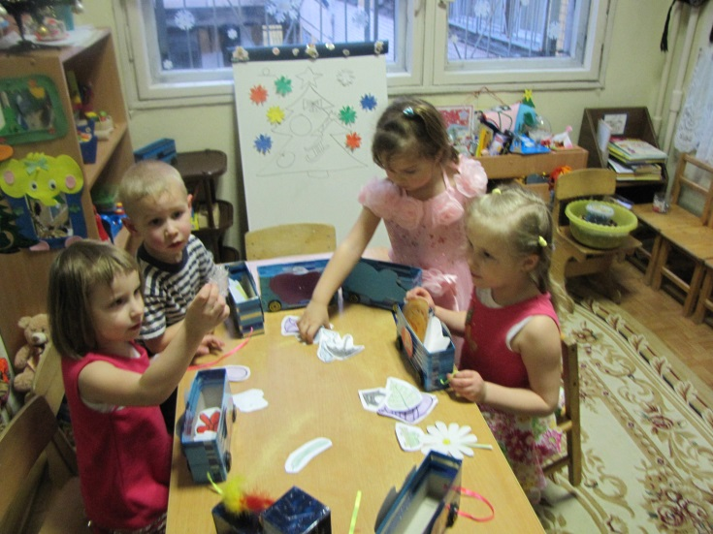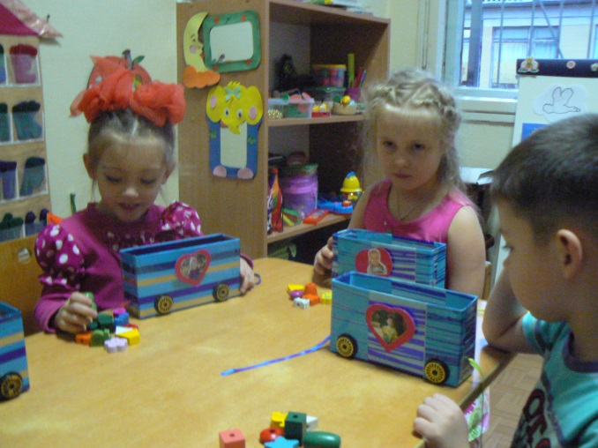

Цель: использование многофункциональной игры в разных направлениях развития детей дошкольного возраста
Актуальность проблемы: одним из требований ФГТ является использовании игр, которые многофункциональны . Дидактические игры, которые продаются в магазинах имеют узкую направленность в развитии ребенка, поэтому в своей коррекционной работе мною используются игры и игровые упражнения собственной разработки.
С помощью многофункциональных игр, решаются не только коррекционные задачи, но и воспитательные. Их можно использовать с воспитателями и другими специалистами во время совместной интеграционной деятельности, развивая ребенка в различных направлениях: социально-личностном, позновательно-речевом, художественно-эстетическом, физическом.
Новизна: Использование многофункциональной игры в условиях реализации ФГТ.
Идею и создание многофункциональной игры учитель- логопед подбирает совместно с родителями и детьми во время проектной деятельности.
Результативность: Использование дидактических многофункциональных игр в коррекционно-образовательной деятельности, а так же в самостоятельной деятельности развивает детей по всем направлениям: коммуникативно-личностном, позновательно-речевом, художественно-эстетическом и физическом. У детей развиваются и корректируются все речевые компоненты (звукопроизношение, фонематические процессы, лексико-грамматические конструкции, связная речь, слуховое и зрительное внимание, мышление, память, воображение, успешно развивается мелкая и общая моторика). При помощи этих игр обогащается развивающая среда группы и логопедический кабинет.
Применяемость: дошкольные учреждения, дети от 3-х до 7-ми лет
Материалы с которыми могла бы поделиться с коллегами: конспект совместной деятельности с детьми
Принципы профессиональной деятельности: «Лучший способ сделать детей хорошими — это сделать их счастливыми».

Конспект коррекционно-образовательной деятельности в средней компенсирующей направленности группе для детей с ТНР
На тему: «Мы едем, едем, едем…»
Цель - скорректировать компоненты речевого развития при помощи многофункционального пособия «Паровозик»
Задачи:
Коммуникационно - личностное развитие:
-Развивать у детей умение слушать и понимать речь сверстников и взрослого
-Формировать у детей интерес к выполнению заданий
-Развивать навыки сотрудничества, ответственности, самостоятельности, аккуратности
Позновательно-речевое развитие:
-Развивать у детей умения понимать и выполнять инструкции взрослого и сверстника
-Развивать диалогическую речь ребенка
-Учить правильно подбирать картинки по цвету, называть цвет и соотносить его с цветовым образцом
-Учить правильно согласовывать существительное с прилагательным в Им. П. муж., среднего и женского рода.
-Учить понимать простые предлоги: В, НА, ПО, ПОД и правильно употреблять их в предложении
-Развивать зрительное и слуховое внимание, мышление, память
Физическое развитие:
-Развивать мелкую моторику
Художественно-эстетическое развитие:
- Развивать навыки рисования водным маркером ( рисуем железную дорогу)
Оборудование:
Паровозик из пластмассы(1 штука), вагоны из картона (6 штук), индивидуальные фотографии детей в форме сердечек с липкой лентой, картинки предметов разных цветов, цветные «тучки»-символы цвета, ламинированные цветные карточки для рисования, черные маркеры(6 штук), ламинированные машинки основных цветов, липкая белая лента(дорога)
Ход непосредственной образовательной деятельности:
Организационный момент
Загадка:
-Он гудит и быстро едет
Много он людей повез
Что же это? (паровоз)
Сюрпризный момент (дети находят спрятанный паровоз)
Задание 1. дидактическая игра «Найди, положи и назови»
Соотнесение картинок с цветом
Составление словосочетаний с использованием рода прилагательных (красная шапка, красный шар)
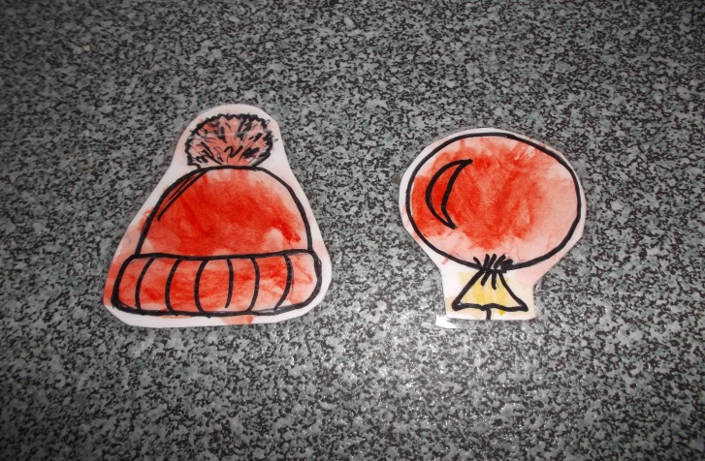
Задание 2. Конструктивный диалог: «Почему не едет паровоз?» (строится проблемная ситуация с детьми)

Задание 3. «Чудо рельсы»
( рисование с использованием маркера на ламинированных досках)
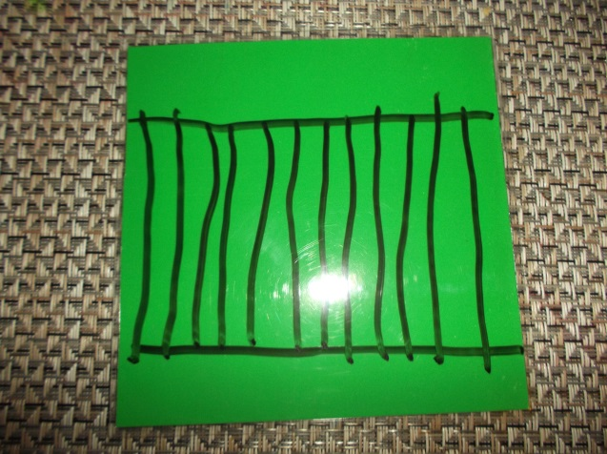

Задание 4. Упражнение «Гудок» (упражнение на развитие силы голоса)
Загудел паровоз
Он вагоны повез.
Новенький, блестящий
Совсем как настоящий.
(громко -тихо)

Задание 5. «Машины едут по дороге» (работа на ковралине)
Составление простых предложений с использованием предлога ПО (Синяя машина едет по дороге.)
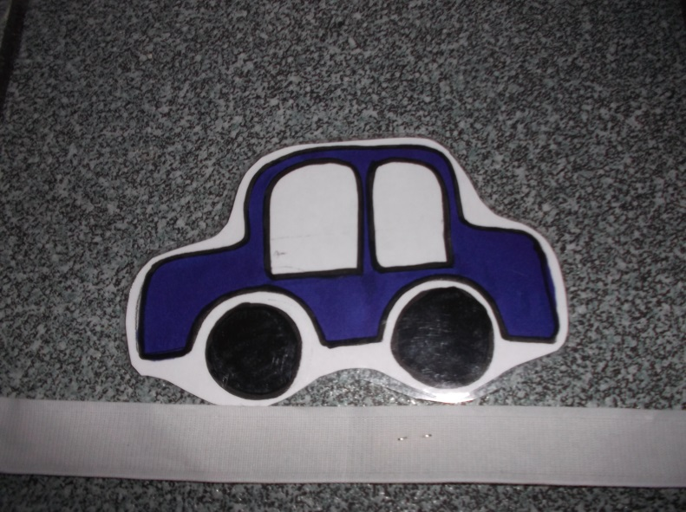

Итог непосредственной образовательной деятельности:
(Ответы детей на вопросы полным предложением).
Вопросы:
- Для чего мы раскладывали разноцветные картинки по вагонам?
- Зачем мы рисовали рельсы для паровоза?
- Скажите, как гудел паровоз?
- Для чего нам были нужны разноцветные машинки?

Машинки ехали, ехали и приехали.
Паровоз ехал, ехал и тоже приехал.
А детки играли, играли и устали.
Положительная оценка деятельности детей.

